辉县市机动车维修站车辆维护管理系统

1. 用户登录：用户分为管理员和普通用户，管理员拥有所有权限，普通管理员拥有部分权限。用户根据自己的账号和密码进行登录操作。

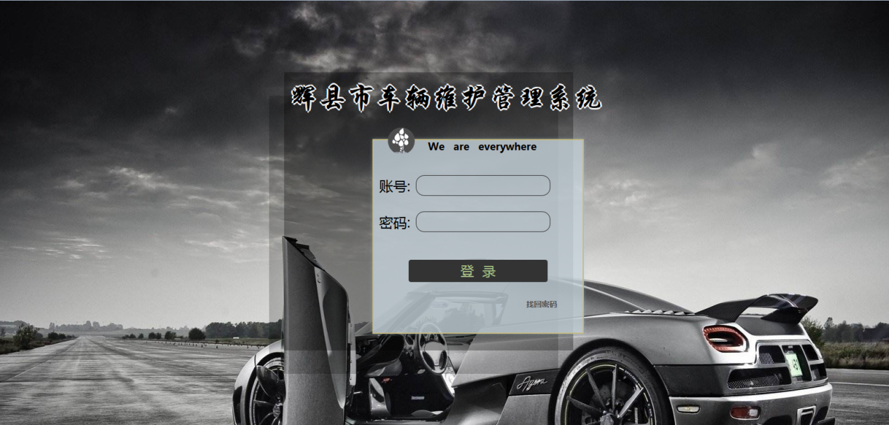

1. 用户管理：管理员可以对普通用户进行添加用户的操作，当用户信息存在时会提示该用户已存在，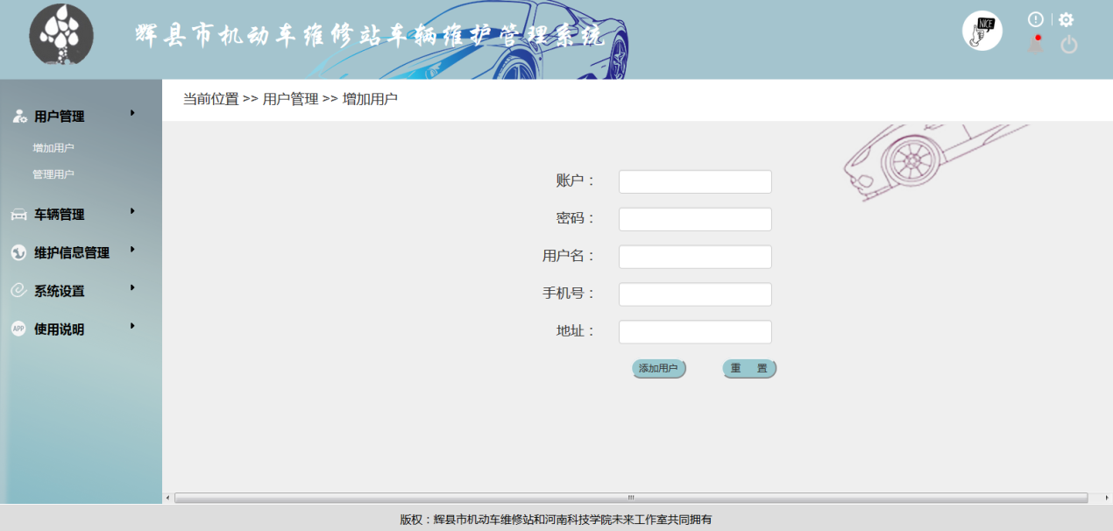 管理员可以对用户进行管理的操作，包括修改和删除，同时管理员可以根据用户名称进行查询用户的操作。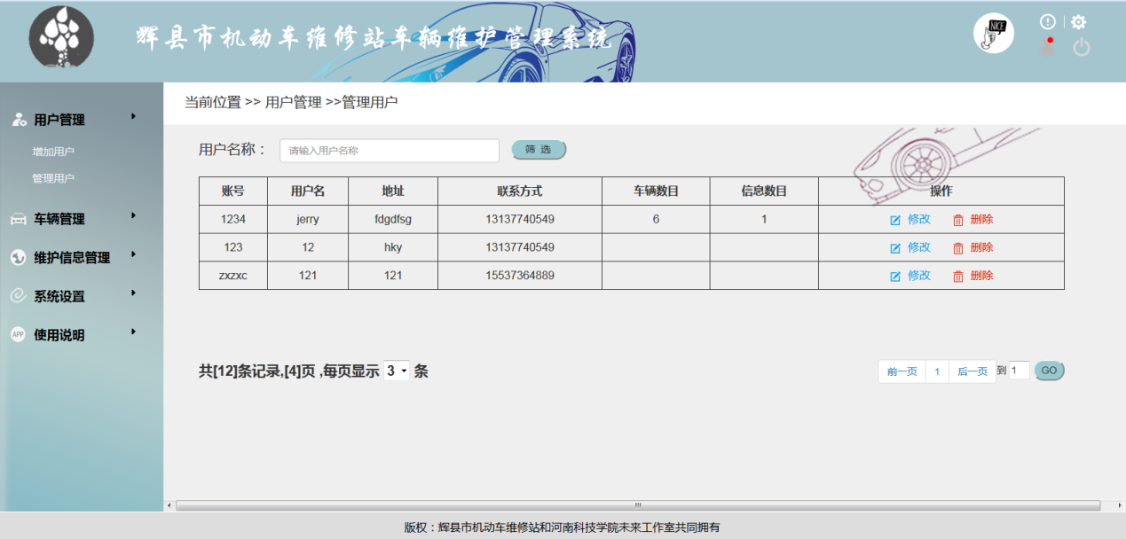

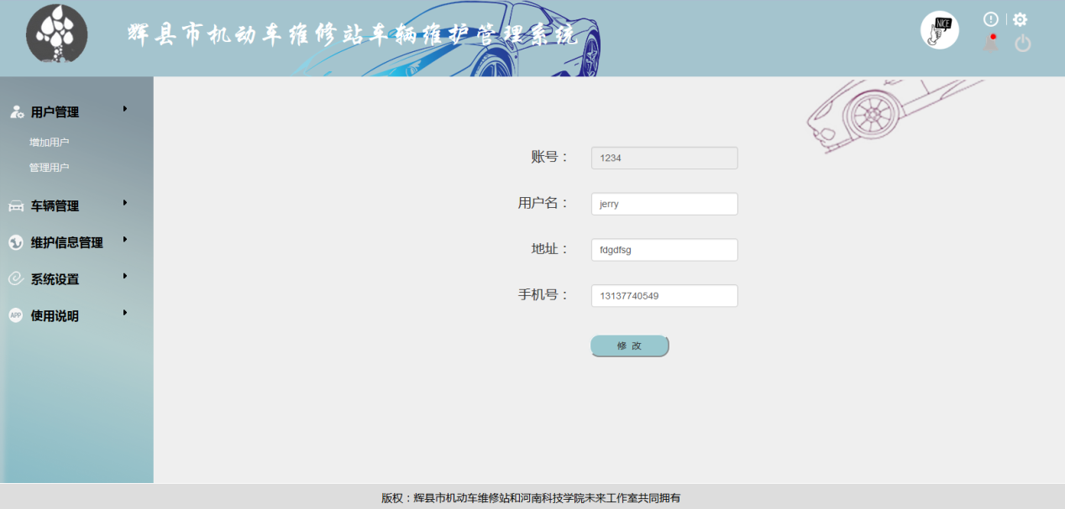

1. 车辆管理：管理员可以对用户提交的备案车辆进行批量的备案操作，还可以在车辆备案同时对于用户填写错误的车辆信息进行修改和删除，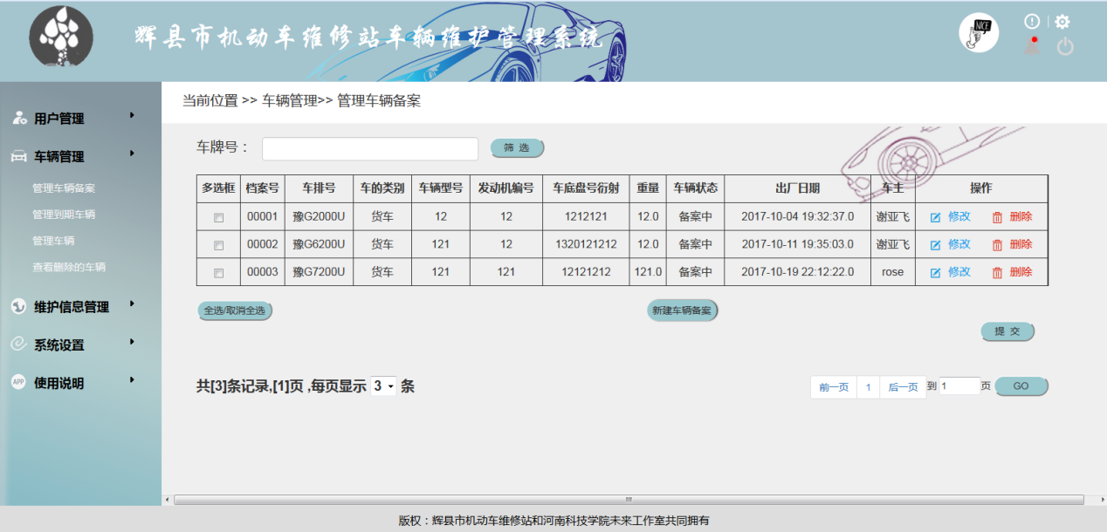管理员可以车牌号或档案号对车辆信息进行查询到期车辆，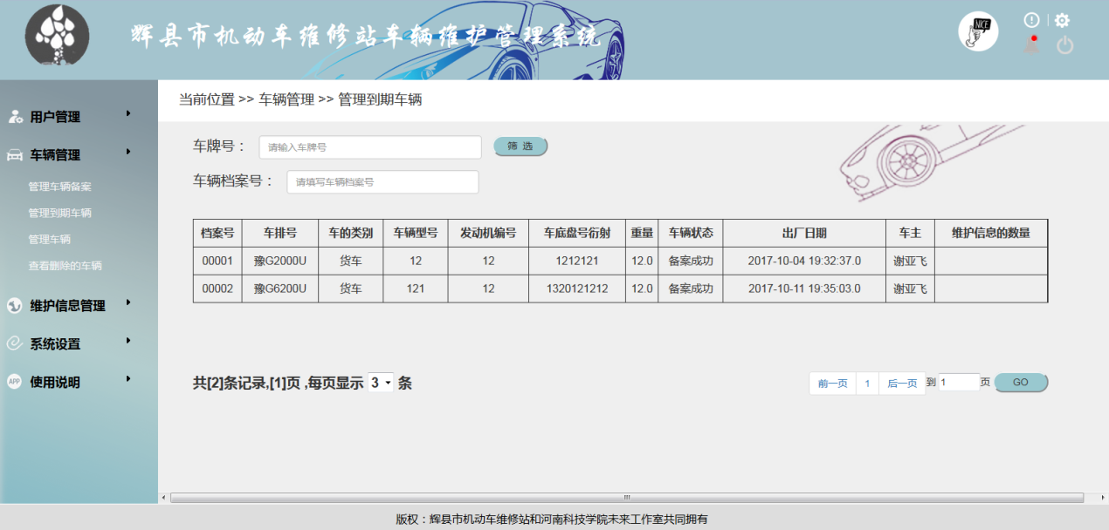当车辆备案成功后管理员可以对车辆信息进行修改和删除操作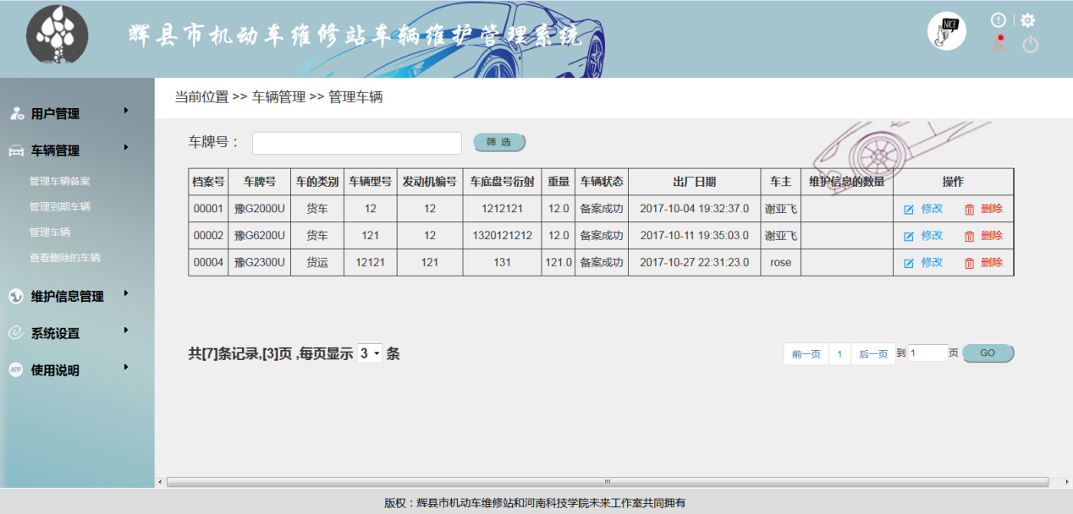

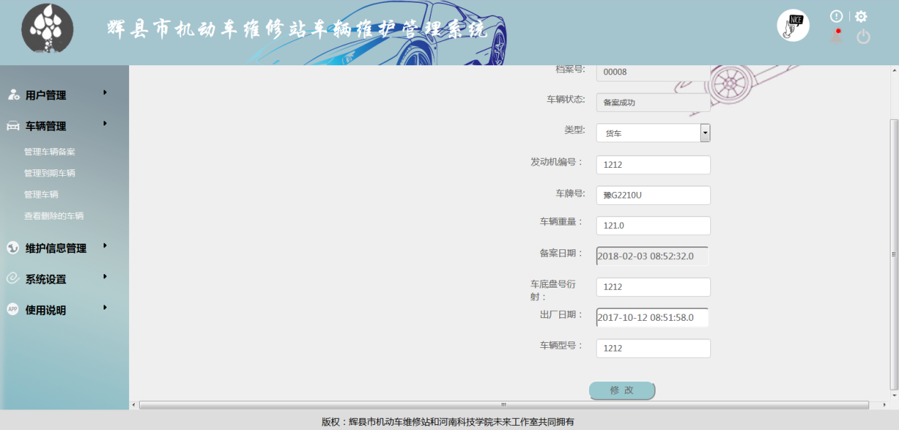

1. 维护信息的管理:管理员可以对车辆的维护信息进行录入，但必须对已经存在的车辆信息进行操作，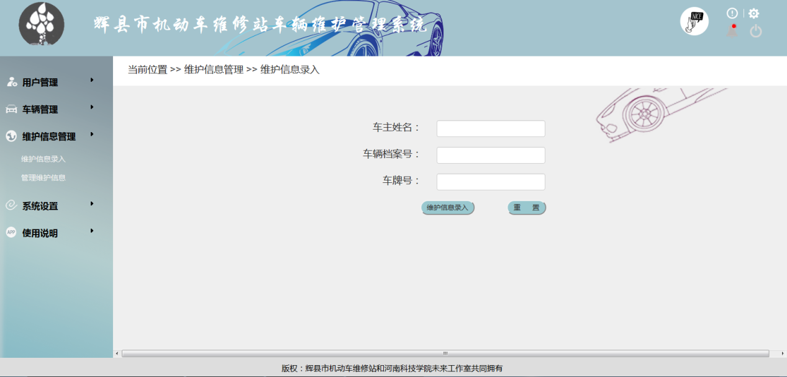管理员可以对维护信息进行多条件查询操作。

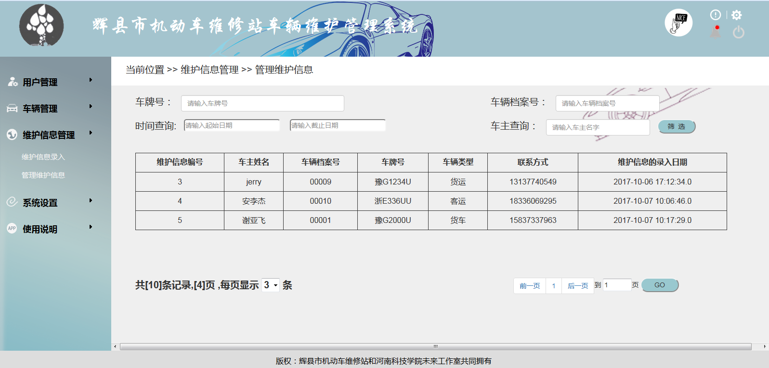

1. 普通用户：可以对自己的车辆进行车辆备案的操作，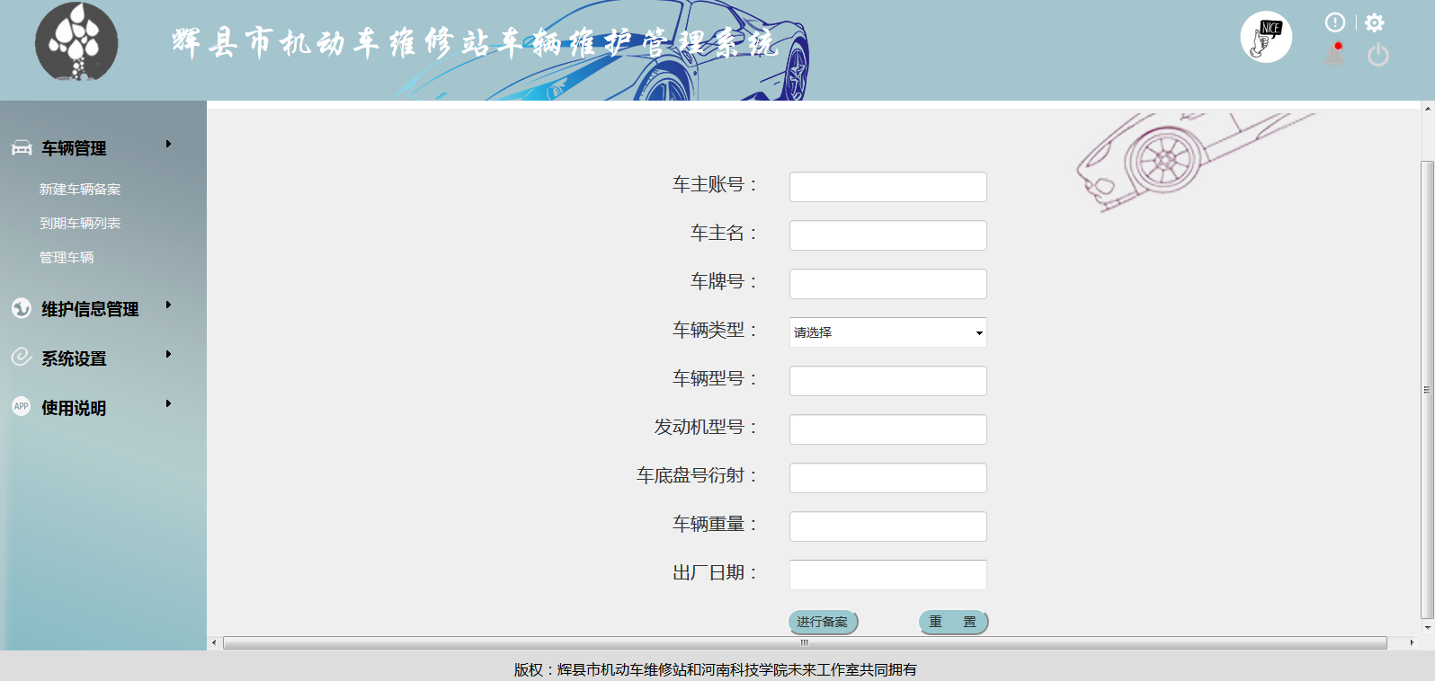还可以查看自己的到期车辆，和车辆信息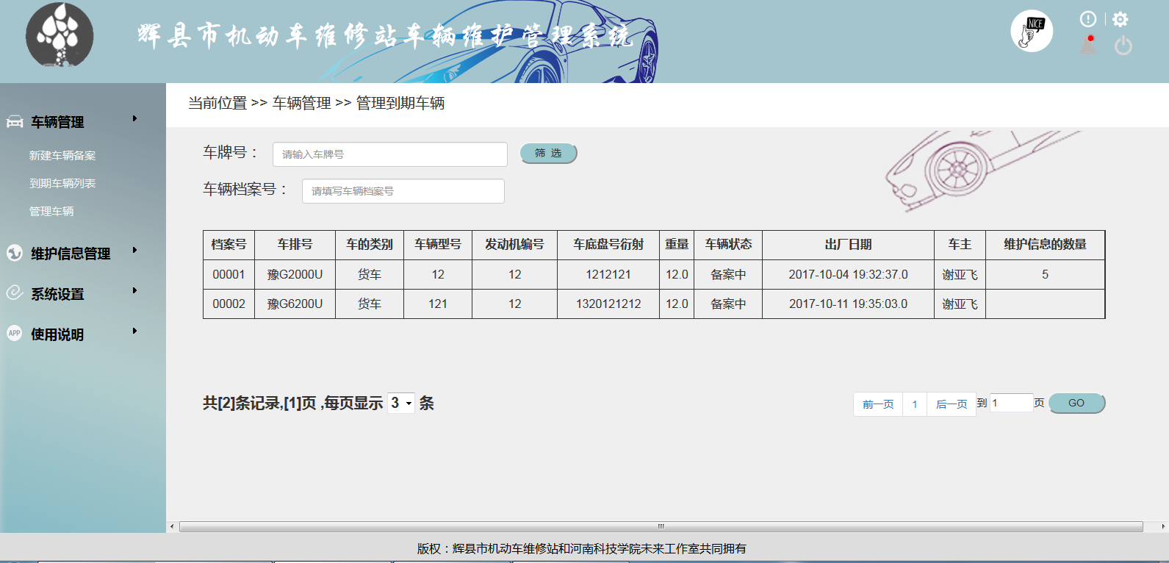

还可以录入维护信息和查看自己的维护信息 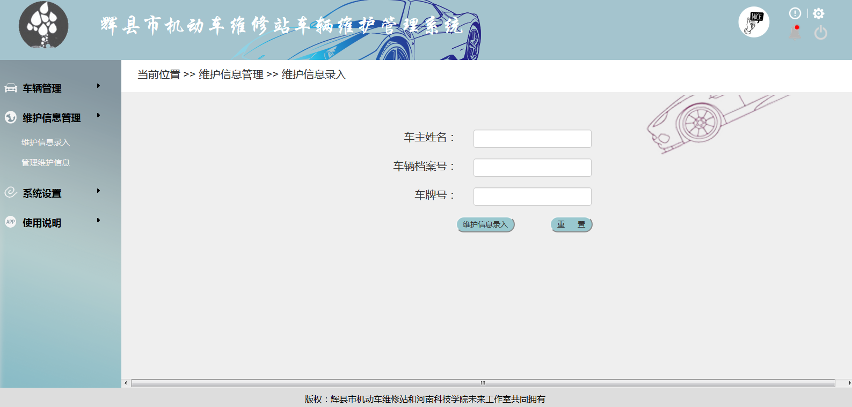

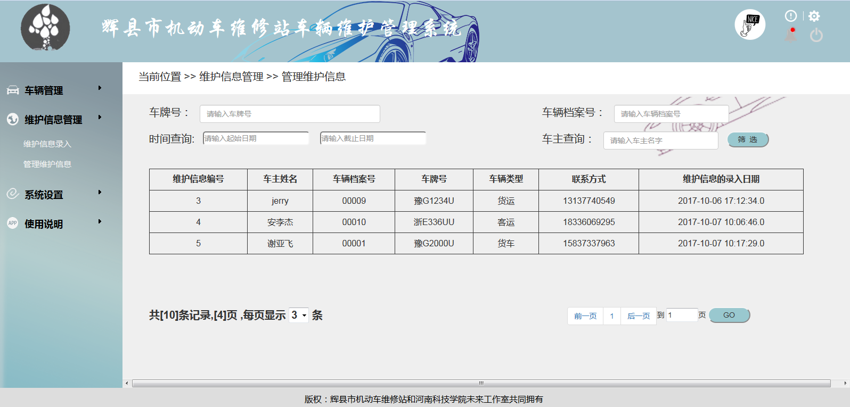

1. 修改密码：管理员可以修改自己的密码，

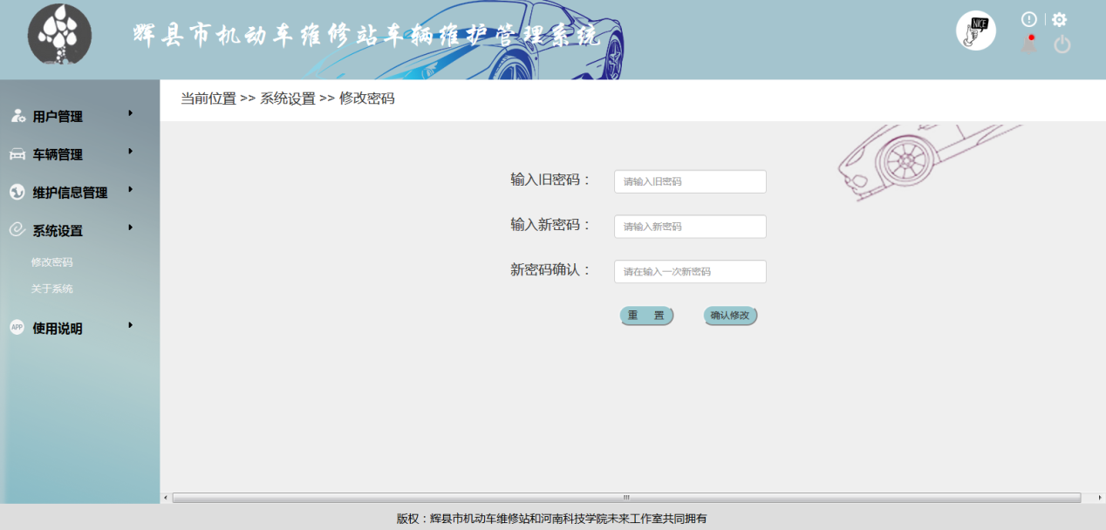

1. 系统中有关于系统和使用说明，便于用户进行操作系统。

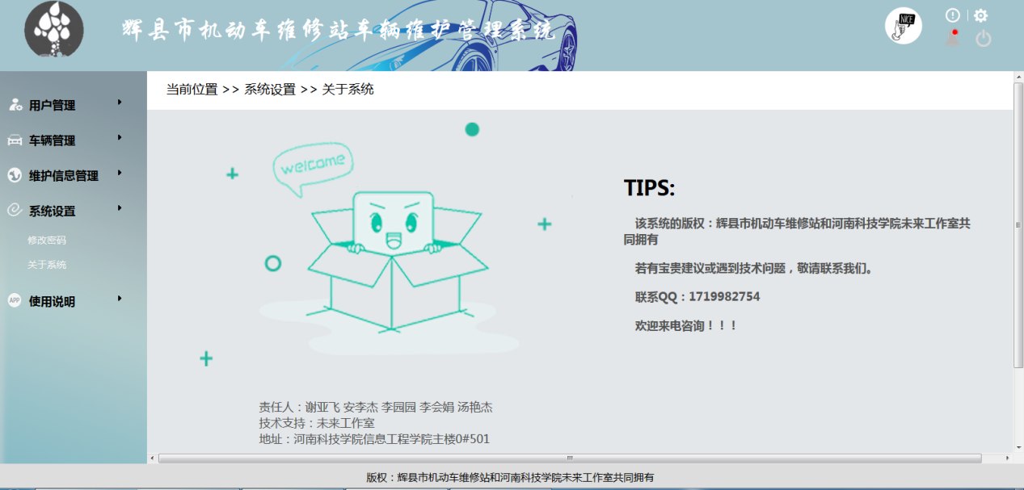

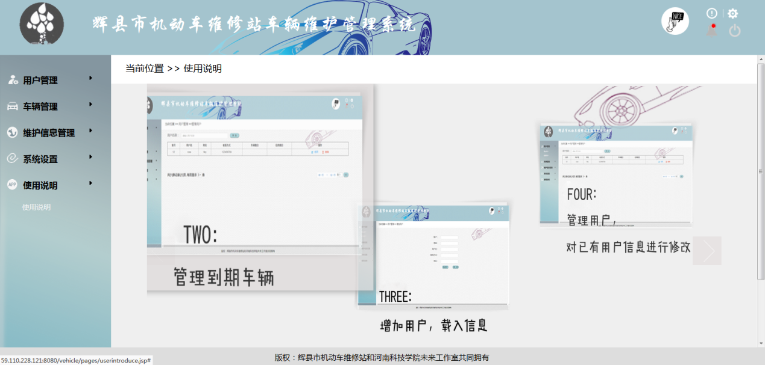

1. 注销登录的操作
2. 找回密码的操作

